Adı Soyadı: Sınıf: 6/…. No:
201.. – 201.. EĞİTİM ÖĞRETİM ……………. ORTAOKULU
6. SINIFLAR FEN VE TEKNOLOJİ DERSİ 2. DÖNEM 3. YAZILI YOKLAMA
A. Aşağıdaki çoktan seçmeli soruları cevaplayınız. (5x20=100 puan)

1.
Neslimizin 65 milyon yıl önce tükendiğini biliyor musun?
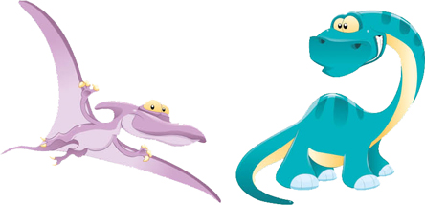

Dinozorlar ile ilgili sahip olduğumuz bilgileri elde etmede hangisinin rolü vardır?
- Magmatik kayaçlar arasında bulunan fosiller
- Tortul kayaçlar arasında bulunan fosiller
- Başkalaşım kayaçlar arasında bulunan fosiller
- Farklı kayaçların zaman içerisinde birbirine dönüşmesi

2.
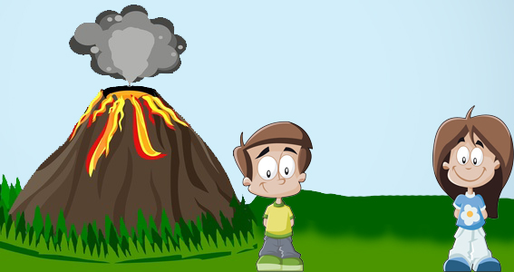
Lavların soğuması ile ilk önce magmatik kayaç oluşur
Lavların soğuması ile ilk önce tortul kayaç oluşur

Mert Müge

Mert ve Müge’nin söyledikleri için hangisi doğrudur?
- Mert doğru söylüyor.
- Müge doğru söylüyor.
- İkisi de doğru söylüyor.
- İkisi de yanlış söylüyor.

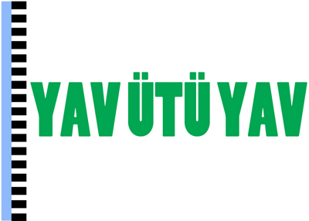
3.


Bir yazının aynadaki görüntüsü şekildeki gibidir.
Aynanın önündeki yazı aşağıdakilerden hangisidir?
A) YAV ÜTÜ YAV B) VAY ÜTÜ YAV
C) YAV ÜTÜ VAY D) VAY ÜTÜ VAY

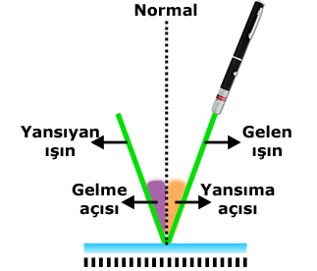
4.

Ayça aynadaki yansıma ile ilgili şekildeki çizimi yapıyor. Öğretmeni Ayça’nın çiziminde hata olduğunu söylüyor.
Ayça çiziminde nasıl bir deşiklik yaparsa yansıma ile ilgili doğru bir çizim yapmış olur?
- Gelen ışın ile yansıyan ışın yazıları yer değiştirmeli
- Normal ayna yüzeyine dik çizilmemeli
- Gelme açısı ile yansıma açısı yazıları yer değiştirmeli
- Gelen ışın ile gelme açısı yer değiştirmeli

5.
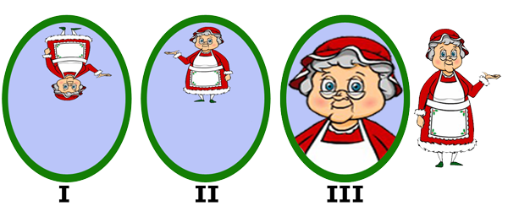

Ayşe teyze şekildeki üç farklı aynanın önüne geçtiğinde; I,II ve III numaralı aynalarda şekillerdeki gibi görüntüler elde ediliyor.
Buna göre I, II ve III numaralı aynalar için hangisi doğrudur?
I II III
A) Tümsek Tümsek Çukur
B) Tümsek Çukur Çukur
C) Çukur Tümsek Tümsek
D) Çukur Tümsek Çukur

6.

1. deney 2. deney
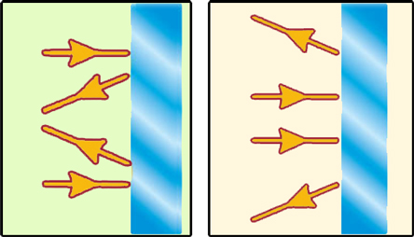

Fatih öğretmen küresel aynalar konusunu işlerken sınıfa metal kaşık getiriyor. Metal kaşık ve lazer ışık ile şekildeki gibi deneyleri yapıyor.
Fatih öğretmen 1. ve 2. deneyde kaşığın hangi yüzeylerini kullanmıştır?
1. deney 2. deney
A) İç Dış
B) İç İç
C) Dış İç
D) Dış Dış

7. Aşağıdaki düzeneklerden hangisinde saatin sesi en geç duyulur?
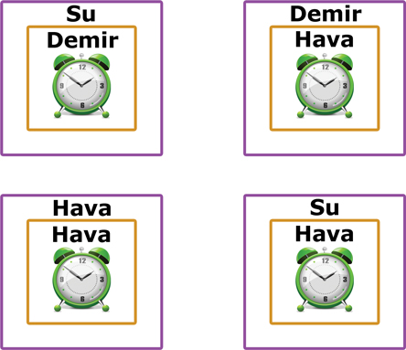
A) B)

C) D)

8.
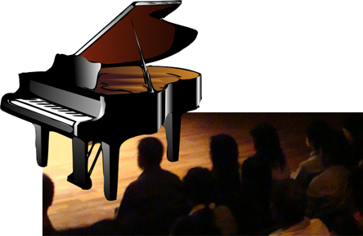

Şekildeki piyano kuyruğunun kapağının izleyicilere doğru açılmasının nedeni hangisidir?
- Sesin soğurulmasını sağlamak
- Sesin yansıyıp piyanoya dönmesini sağlamak
- Sesin yansıyıp izleyicilere gitmesini sağlamak
- Sesin kalitesini düşürmek

9.
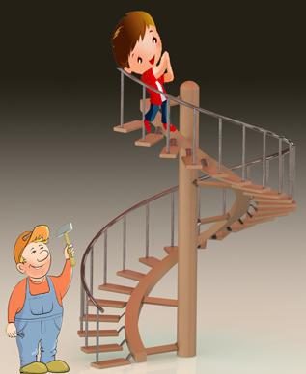

Yasin bey çekiç ile merdivenin metal korkuluğuna vuruyor. Kulağını metal korkuluğa dayayan Yusuf ise sanki çekiçle iki defa vurulmuş gibi algılıyor.
Yusuf’un bu algılamasının açıklaması hangisidir?
A) Ses, gazlarda ve katılarda aynı hızda yayıldığı için iki ses duymuştur.
B) Ses, havada daha hızlı yayıldığı için önce havada yayılan ses, daha sonra demirde yayılan sesi duymuştur.
C) Ses, demirde daha hızlı yayıldığı için önce demirde yayılan ses, daha sonra havada yayılan sesi duymuştur.
D) Ses dalgalar halinde yayıldığı için iki ses duymuştur.

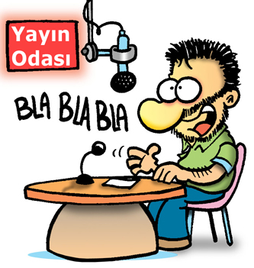
10.

Hakan radyodaki yayın odasının duvarlarını sünger ile kaplatıyor.
Hakan bu işlemi yaparken aşağıdakilerden hangisini amaçlamamıştır?
- Sesin yankılanmasını önlemek
- Sesin soğurulmasını sağlamak
- Yayın odasına ses yalıtımı yapmak
- Yayın odasının sıcak olmasını sağlamak

11.
Kim bana …………………….


Sivilceler
çıkar.
Yumurta hücresi üretilir.

Ses
kalınlaşır.

Öğrencilerin verdiği yanıtlara göre Çiğdem öğretmenin derste sorduğu sorunun devamı aşağıdakilerden hangisi olabilir?
A) ergenlik döneminde kızlarda meydana gelen
bedensel değişiklikleri söyleyecek?
B) ergenlik döneminde erkeklerde meydana gelen
bedensel değişiklikleri söyleyecek?
C) ergenlik döneminde meydana gelen bedensel
değişiklikleri söyleyecek?
D) ergenlik döneminde meydana gelen ruhsal
değişiklikleri söyleyecek?

12.
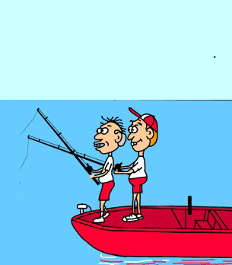
Balıklar suya çok fazla sayıda yumurta bırakır biliyor musun?
Evet, böylece ……………………………………………………………………………..

Temel Cemal

Cemal’in cevabının devamı aşağıdakilerden hangisidir?
- yavru bakımı sağlarlar
- döllenme şansını artırırlar.
- başkalaşım geçirirler.
- nesillerinin tükenmesi kolaylaşır.

13.
5m/s

3m/s

Tom ile Jerry arasındaki mesafe 4 metredir.
Tom ve Jerry’nin süratleri şekilde gösterildiği gibi ise Tom Jerry’i kaç saniye sonra yakalar?

A) 1 B) 2 C) 3 D) 4

14.
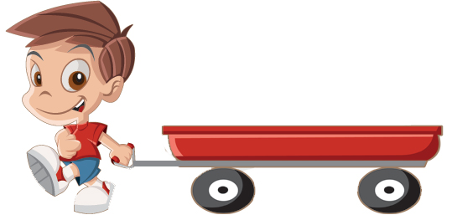

Can arabayı 30 N kuvvet uygulayarak 5 m/s sabit sürat ile sola doğru çekiyor.
Buna göre sürtünme kuvvetinin büyüklüğü ve yönü aşağıdakilerden hangisi gibi olur?
Büyüklük Yön
A) 30 N
B) 30 N
C) 5 N
D) 5 N

15.
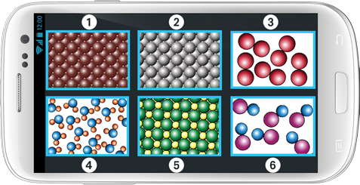

Buse’nin cep telefonundaki oyunda amaç verilen görevi resimlere dokunarak yok etmektir.
Bu ekran görüntüsündeki görev “atomik yapılı elementleri yok etmek” ise Buse’nin hangi resimlere dokunması gerekir?
- 1 ve 2 B) 1, 2 ve 3
- 4 ve 6 D) 4, 5 ve 6

16.
Hipotez: Araştırmanın başlangıcında henüz doğruluğu veya yanlışlığı kestirilemeyen bir öneri veya ön beklenti.
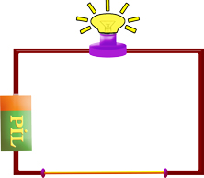
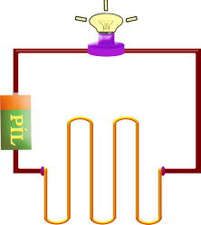

Şekildeki devrelerdeki teller aynı maddeden yapılmış eşit kalınlıkta ve farklı uzunluktadır. Bir öğrenci bu devrelerle ampulün parlaklığını gözlemliyor.
Bu araştırma öncesi kurulan hipotez hangisi olamaz?
- İletkenin boyu artar ise ampul parlaklığı artar.
- İletkenin boyu artar ise ampul parlaklığı azalır.
- İletkenin kesiti artar ise ampul parlaklığı artar.
- İletkenin boyu ile ampul parlaklığının ilişkisi vardır.

17.
Çantamı sürekli iki omzuma asarak taşıyorum.
Düzenli olarak spor yapıyorum.
Sürekli yatarak ders çalışıyorum.

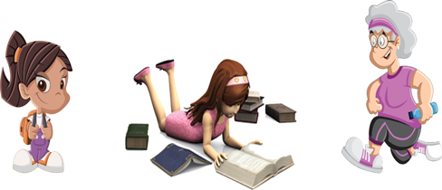

Ceyda Funda Naz
Yukarıdaki bireylerden hangilerin yaptığı faaliyet destek ve hareket sisteminin sağlığını olumu etkiler?
A) Ceyda ve Funda B) Ceyda ve Naz
B) Funda ve Naz D) Ceyda,Funda ve Naz

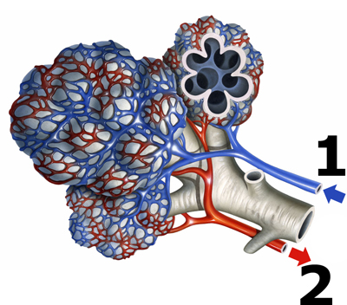
18.

Şekilde bir Alveol gösterilmiştir. 1 numaralı okun gösterdiği kılcal damar ile alveole kan getiriliyor, 2 numaralı okun gösterdiği kılcal damar ile alveolden kan götürülüyor.
Buna göre aşağıdakilerden hangisi doğrudur?
- 1 numaralı kılcal damar oksijence zengindir.
- 1 numaralı kılcal damar karbondioksitçe zengindir.
- 2 numaralı kılcal damar oksijence fakirdir.
- 2 numaralı kılcal damar karbondioksitçe zengindir.

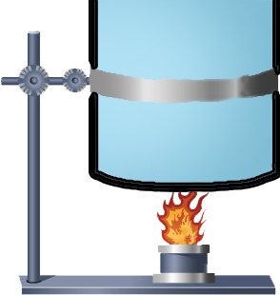
19.

Su

Şekilde ispirto ocağı kabın içerisindeki suyu ısıtıyor.
Kapta ve suda ısının yayılma yolları hangisinde doğru gösterilmiştir?
Kap Su
A) Konveksiyon Konveksiyon
B) Konveksiyon İletim
C) İletim Konveksiyon
D) İletim İletim

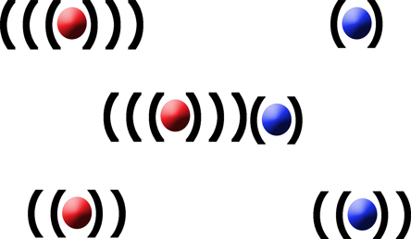
20.
Hızım az
1. durum
Sıcaklığım fazla

2. durum

3. durum

?
?

Sıcaklıkları ve hızları 1. durumdaki gibi olan tanecikler çarpışıyor.
Çarpışmadan sonra her iki tanecikte aşağıdaki ifadelerden hangisini söyler?
- Şimdi sıcaklıklarımız farklı hızlarımız eşit.
- Şimdi sıcaklıklarımız eşit hızlarımız farklı.
- Şimdi sıcaklıklarımız ve hızlarımız farklı
- Şimdi sıcaklıklarımız ve hızlarımız eşit.

Not: Her soru 5 puandır. Süre 40 dakikadır. Başarılar dilerim. …………………….. / Fen ve Teknoloji Öğretmeni

Adı Soyadı: Sınıf: 6/…. No:
201.. – 201.. EĞİTİM ÖĞRETİM ……………….. ORTAOKULU
6. SINIFLAR FEN VE TEKNOLOJİ DERSİ 2. DÖNEM 2. YAZILI YOKLAMA
A. Aşağıdaki çoktan seçmeli soruları cevaplayınız. (5x20=100 puan)

1.
Neslimizin 65 milyon yıl önce tükendiğini biliyor musun?

Dinozorlar ile ilgili sahip olduğumuz bilgileri elde etmede hangisinin rolü vardır?
- Magmatik kayaçlar arasında bulunan fosiller
- Tortul kayaçlar arasında bulunan fosiller
- Başkalaşım kayaçlar arasında bulunan fosiller
- Farklı kayaçların zaman içerisinde birbirine dönüşmesi

2.
Lavların soğuması ile ilk önce magmatik kayaç oluşur
Lavların soğuması ile ilk önce tortul kayaç oluşur

Mert Müge

Mert ve Müge’nin söyledikleri için hangisi doğrudur?
- Mert doğru söylüyor.
- Müge doğru söylüyor.
- İkisi de doğru söylüyor.
- İkisi de yanlış söylüyor.

3.

Bir yazının aynadaki görüntüsü şekildeki gibidir.
Aynanın önündeki yazı aşağıdakilerden hangisidir?
A) YAV ÜTÜ YAV B) VAY ÜTÜ YAV
C) YAV ÜTÜ VAY D) VAY ÜTÜ VAY

4.

Ayça aynadaki yansıma ile ilgili şekildeki çizimi yapıyor. Öğretmeni Ayça’nın çiziminde hata olduğunu söylüyor.
Ayça çiziminde nasıl bir deşiklik yaparsa yansıma ile ilgili doğru bir çizim yapmış olur?
- Gelen ışın ile yansıyan ışın yazıları yer değiştirmeli
- Normal ayna yüzeyine dik çizilmemeli
- Gelme açısı ile yansıma açısı yazıları yer değiştirmeli
- Gelen ışın ile gelme açısı yer değiştirmeli

5.

Ayşe teyze şekildeki üç farklı aynanın önüne geçtiğinde; I,II ve III numaralı aynalarda şekillerdeki gibi görüntüler elde ediliyor.
Buna göre I, II ve III numaralı aynalar için hangisi doğrudur?
I II III
A) Tümsek Tümsek Çukur
B) Tümsek Çukur Çukur
C) Çukur Tümsek Tümsek
D) Çukur Tümsek Çukur

6.
1. deney 2. deney

Fatih öğretmen küresel aynalar konusunu işlerken sınıfa metal kaşık getiriyor. Metal kaşık ve lazer ışık ile şekildeki gibi deneyleri yapıyor.
Fatih öğretmen 1. ve 2. deneyde kaşığın hangi yüzeylerini kullanmıştır?
1. deney 2. deney
A) İç Dış
B) İç İç
C) Dış İç
D) Dış Dış

7. Aşağıdaki düzeneklerden hangisinde saatin sesi en geç duyulur?
A) B)

C) D)

8.

Şekildeki piyano kuyruğunun kapağının izleyicilere doğru açılmasının nedeni hangisidir?
- Sesin soğurulmasını sağlamak
- Sesin yansıyıp piyanoya dönmesini sağlamak
- Sesin yansıyıp izleyicilere gitmesini sağlamak
- Sesin kalitesini düşürmek

9.

Yasin bey çekiç ile merdivenin metal korkuluğuna vuruyor. Kulağını metal korkuluğa dayayan Yusuf ise sanki çekiçle iki defa vurulmuş gibi algılıyor.
Yusuf’un bu algılamasının açıklaması hangisidir?
A) Ses, gazlarda ve katılarda aynı hızda yayıldığı için iki ses duymuştur.
B) Ses, havada daha hızlı yayıldığı için önce havada yayılan ses, daha sonra demirde yayılan sesi duymuştur.
C) Ses, demirde daha hızlı yayıldığı için önce demirde yayılan ses, daha sonra havada yayılan sesi duymuştur.
D) Ses dalgalar halinde yayıldığı için iki ses duymuştur.

10.

Hakan radyodaki yayın odasının duvarlarını sünger ile kaplatıyor.
Hakan bu işlemi yaparken aşağıdakilerden hangisini amaçlamamıştır?
- Sesin yankılanmasını önlemek
- Sesin soğurulmasını sağlamak
- Yayın odasına ses yalıtımı yapmak
- Yayın odasının sıcak olmasını sağlamak

11.
Kim bana …………………….

Sivilceler
çıkar.
Yumurta hücresi üretilir.

Ses
kalınlaşır.

Öğrencilerin verdiği yanıtlara göre Çiğdem öğretmenin derste sorduğu sorunun devamı aşağıdakilerden hangisi olabilir?
A) ergenlik döneminde kızlarda meydana gelen
bedensel değişiklikleri söyleyecek?
B) ergenlik döneminde erkeklerde meydana gelen
bedensel değişiklikleri söyleyecek?
C) ergenlik döneminde meydana gelen bedensel
değişiklikleri söyleyecek?
D) ergenlik döneminde meydana gelen ruhsal
değişiklikleri söyleyecek?

12.
Balıklar suya çok fazla sayıda yumurta bırakır biliyor musun?
Evet, böylece ……………………………………………………………………………..

Temel Cemal

Cemal’in cevabının devamı aşağıdakilerden hangisidir?
- yavru bakımı sağlarlar
- döllenme şansını artırırlar.
- başkalaşım geçirirler.
- nesillerinin tükenmesi kolaylaşır.

13.
5m/s
3m/s

Tom ile Jerry arasındaki mesafe 4 metredir.
Tom ve Jerry’nin süratleri şekilde gösterildiği gibi ise Tom Jerry’i kaç saniye sonra yakalar?

A) 1 B) 2 C) 3 D) 4

14.

Can arabayı 30 N kuvvet uygulayarak 5 m/s sabit sürat ile sola doğru çekiyor.
Buna göre sürtünme kuvvetinin büyüklüğü ve yönü aşağıdakilerden hangisi gibi olur?
Büyüklük Yön
A) 30 N
B) 30 N
C) 5 N
D) 5 N

15.

Buse’nin cep telefonundaki oyunda amaç verilen görevi resimlere dokunarak yok etmektir.
Bu ekran görüntüsündeki görev “atomik yapılı elementleri yok etmek” ise Buse’nin hangi resimlere dokunması gerekir?
- 1 ve 2 B) 1, 2 ve 3
- 4 ve 6 D) 4, 5 ve 6

16.
Hipotez: Araştırmanın başlangıcında henüz doğruluğu veya yanlışlığı kestirilemeyen bir öneri veya ön beklenti.

Şekildeki devrelerdeki teller aynı maddeden yapılmış eşit kalınlıkta ve farklı uzunluktadır. Bir öğrenci bu devrelerle ampulün parlaklığını gözlemliyor.
Bu araştırma öncesi kurulan hipotez hangisi olamaz?
- İletkenin boyu artar ise ampul parlaklığı artar.
- İletkenin boyu artar ise ampul parlaklığı azalır.
- İletkenin kesiti artar ise ampul parlaklığı artar.
- İletkenin boyu ile ampul parlaklığının ilişkisi vardır.

17.
Çantamı sürekli iki omzuma asarak taşıyorum.
Düzenli olarak spor yapıyorum.
Sürekli yatarak ders çalışıyorum.

Ceyda Funda Naz
Yukarıdaki bireylerden hangilerin yaptığı faaliyet destek ve hareket sisteminin sağlığını olumu etkiler?
A) Ceyda ve Funda B) Ceyda ve Naz
B) Funda ve Naz D) Ceyda,Funda ve Naz

18.

Şekilde bir Alveol gösterilmiştir. 1 numaralı okun gösterdiği kılcal damar ile alveole kan getiriliyor, 2 numaralı okun gösterdiği kılcal damar ile alveolden kan götürülüyor.
Buna göre aşağıdakilerden hangisi doğrudur?
- 1 numaralı kılcal damar oksijence zengindir.
- 1 numaralı kılcal damar karbondioksitçe zengindir.
- 2 numaralı kılcal damar oksijence fakirdir.
- 2 numaralı kılcal damar karbondioksitçe zengindir.

19.

Su

Şekilde ispirto ocağı kabın içerisindeki suyu ısıtıyor.
Kapta ve suda ısının yayılma yolları hangisinde doğru gösterilmiştir?
Kap Su
A) Konveksiyon Konveksiyon
B) Konveksiyon İletim
C) İletim Konveksiyon
D) İletim İletim

20.
Hızım az
1. durum
Sıcaklığım fazla

2. durum

3. durum

?
?

Sıcaklıkları ve hızları 1. durumdaki gibi olan tanecikler çarpışıyor.
Çarpışmadan sonra her iki tanecikte aşağıdaki ifadelerden hangisini söyler?
- Şimdi sıcaklıklarımız farklı hızlarımız eşit.
- Şimdi sıcaklıklarımız eşit hızlarımız farklı.
- Şimdi sıcaklıklarımız ve hızlarımız farklı
- Şimdi sıcaklıklarımız ve hızlarımız eşit.

Not: Her soru 5 puandır. Süre 40 dakikadır. Başarılar dilerim. …………………… / Fen ve Teknoloji Öğretmeni

